**DefectFix003缺陷修复文档**

**对应缺陷报告编号：**Defect003-TestCase022

**对应测试用例编号：**022-F-StringLookupTest-U-D-B

**缺陷具体内容：**

搜索菜单下有“全局查找”“顺序查找”“替换”“全局替换”四个按钮。仅有全局查找可打开功能界面，且该界面涵括查找和替换的所有功能，与预期结果不符。

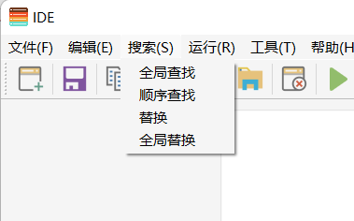

**原因：**

动作“action_8”，“action_9”，“action_10”没有对应的跳转函数。

**修改方案：**

因为我们的全局查找可打开功能界面，且该界面涵括查找和替换的所有功能，与预期结果不符。所以我们考虑将动作“action_8”，“action_9”，“action_10”全部移除，并且将“全局查找”功能更名为“查找与替换”，这样更符合我们程序的运行逻辑，而且不会对用户产生歧义。

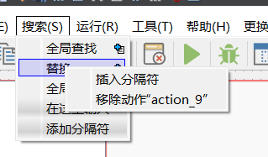

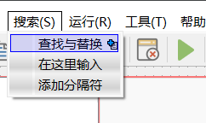

**修改效果：**

修改后：仅有“查询与替换”一项功能，并且该功能涵括查找和替换的所有功能。

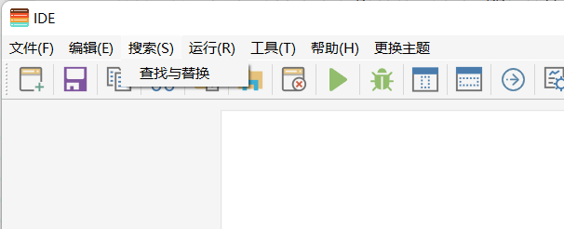

**修改人：**刘睿泽

**修改审核人：**陈晓璐

**审核意见：**修改通过